**Exercices sur le chapitre 7**

**Exercice 1 : tableau de signes**

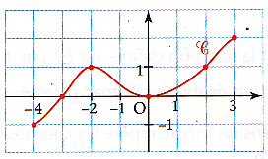On se donne la courbe d’une fonction définie $f$ sur [-4 ;3].

1.Résoudre graphiquement l’équation $f(x)=0.$

2.Dresser le tableau de signe de la fonction $f$.

**Exercice 2 :tableau de signes**

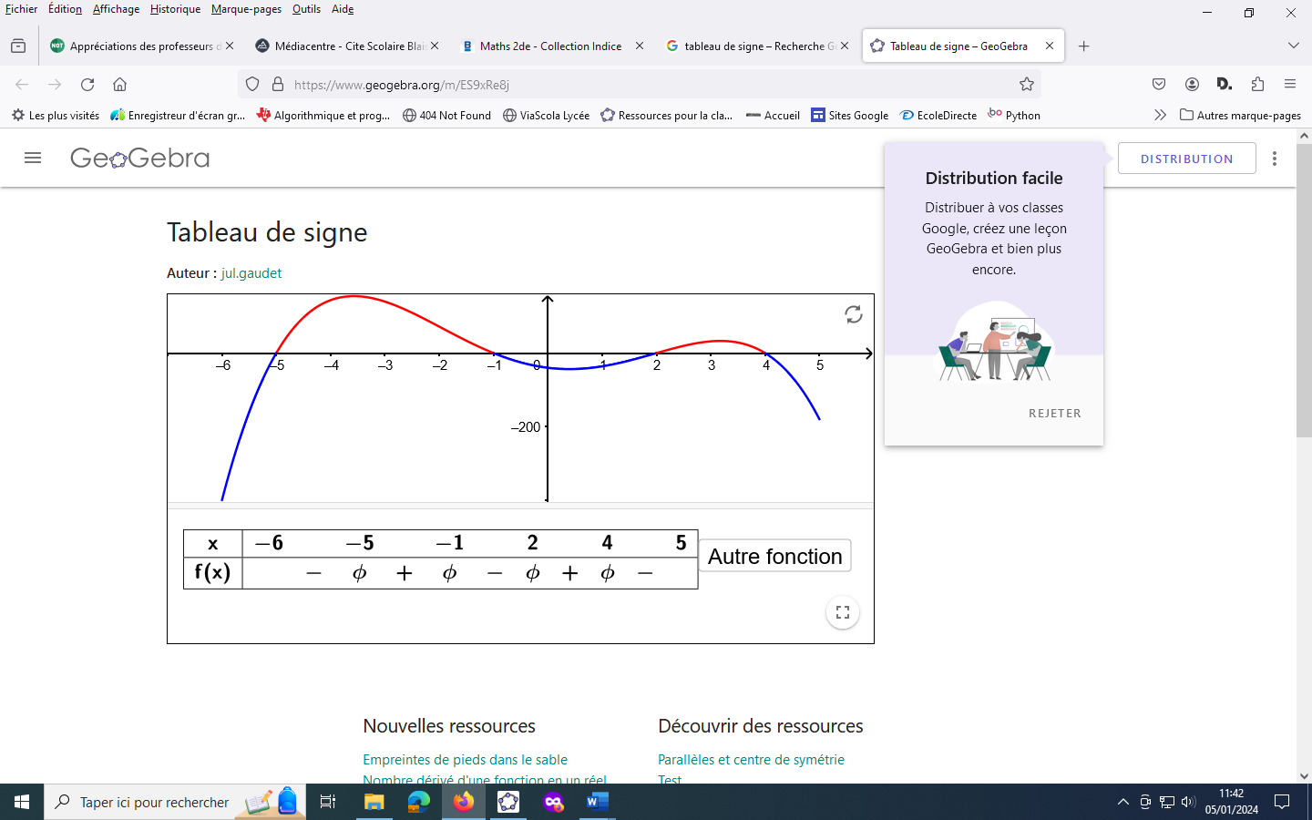On se donne la courbe d’une fonction définie $f$ sur [-6 ;5].

1.Résoudre graphiquement l’équation $f(x)=0.$

2.Dresser le tableau de signe de la fonction $f$.

**Exercice 3 :tableau de signes**

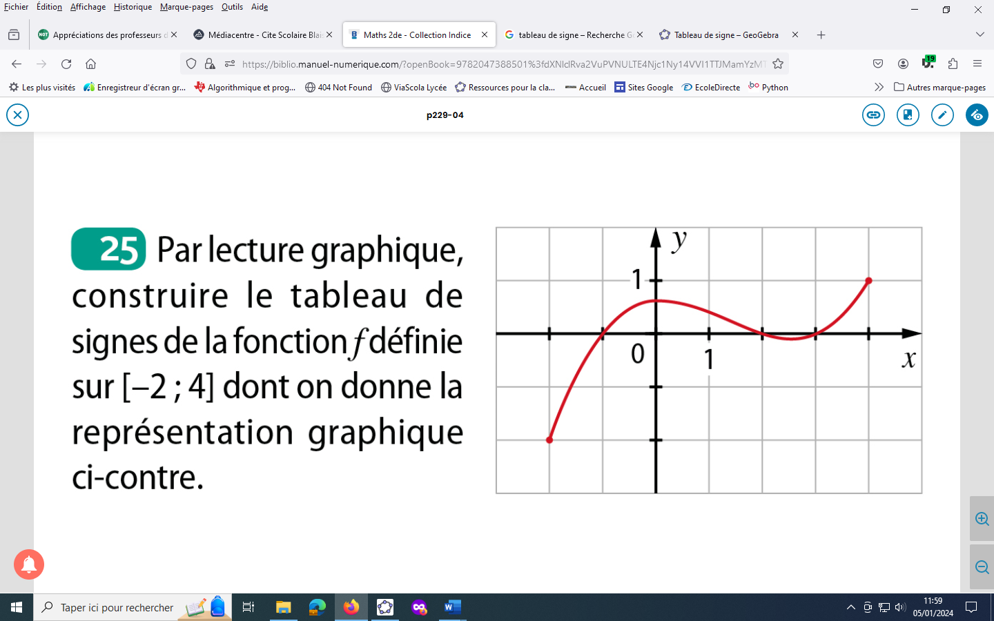

**Exercice 4 :interpréter un tableau de signes**

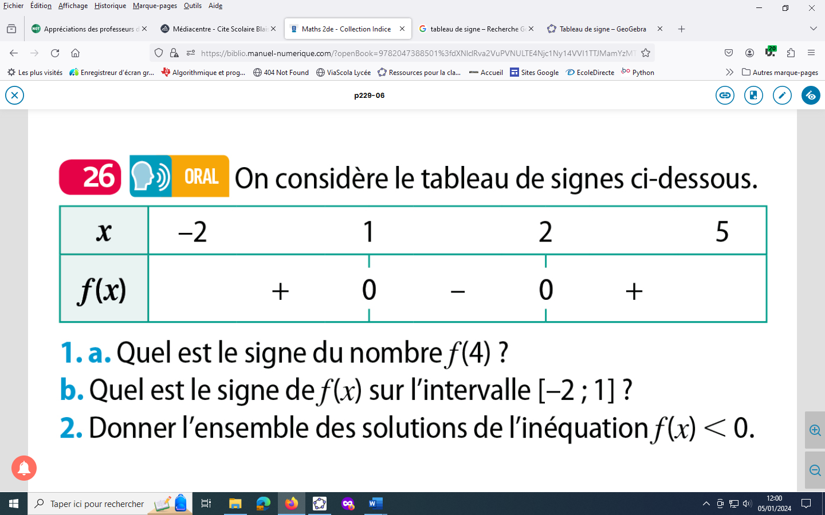

**Exercice 5 :courbe à partir d’un tableau de signes**

On dispose du tableau de signe ci-dessous , représenter une courbe susceptible de représenter $f.$

|  |  |
| --- | --- |
| $$x$$ | -4 -2 1 3 4 |
| $$f(x)$$ | - 0 + 0 - 0 + |

**Exercice 6 :tableau de variations**

Dresser le tableau de variations des fonctions sont données ci-dessous.

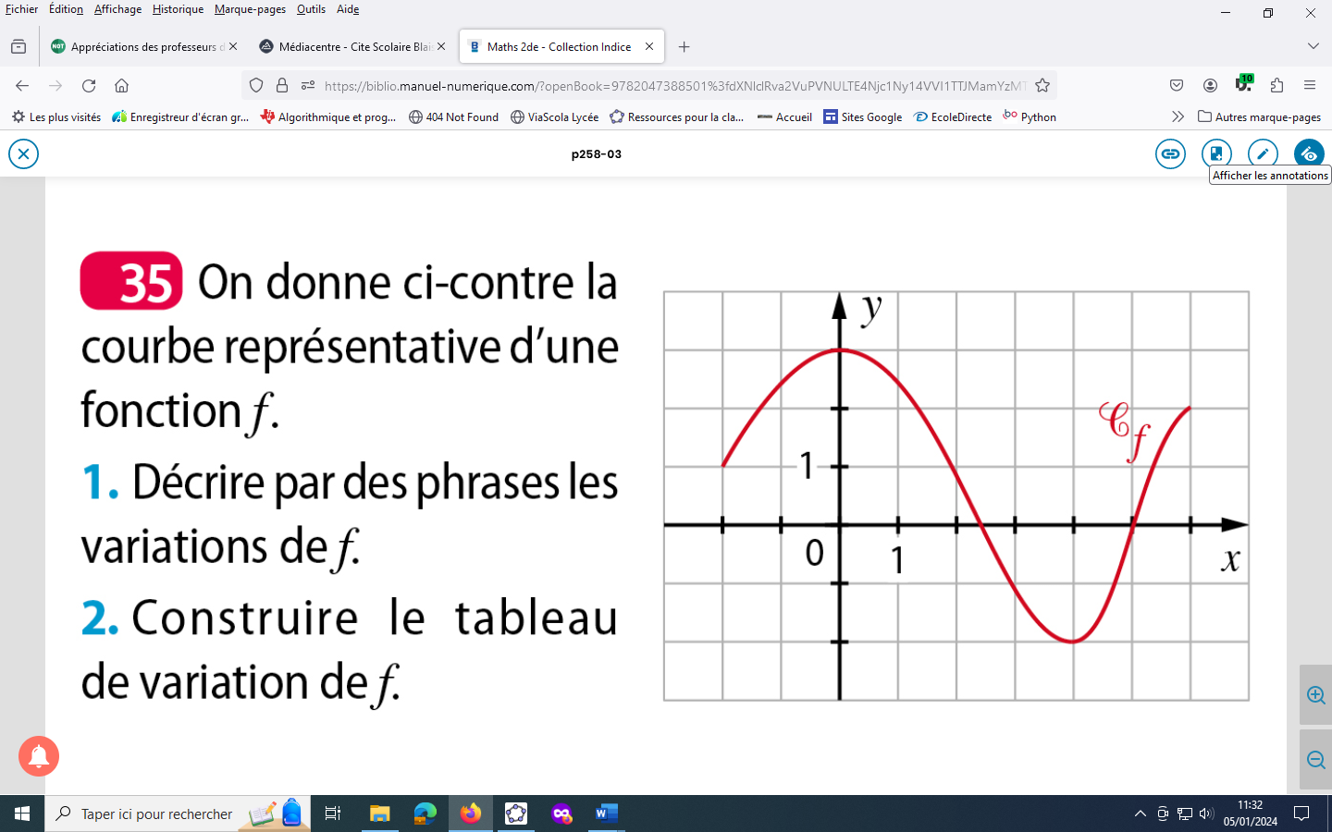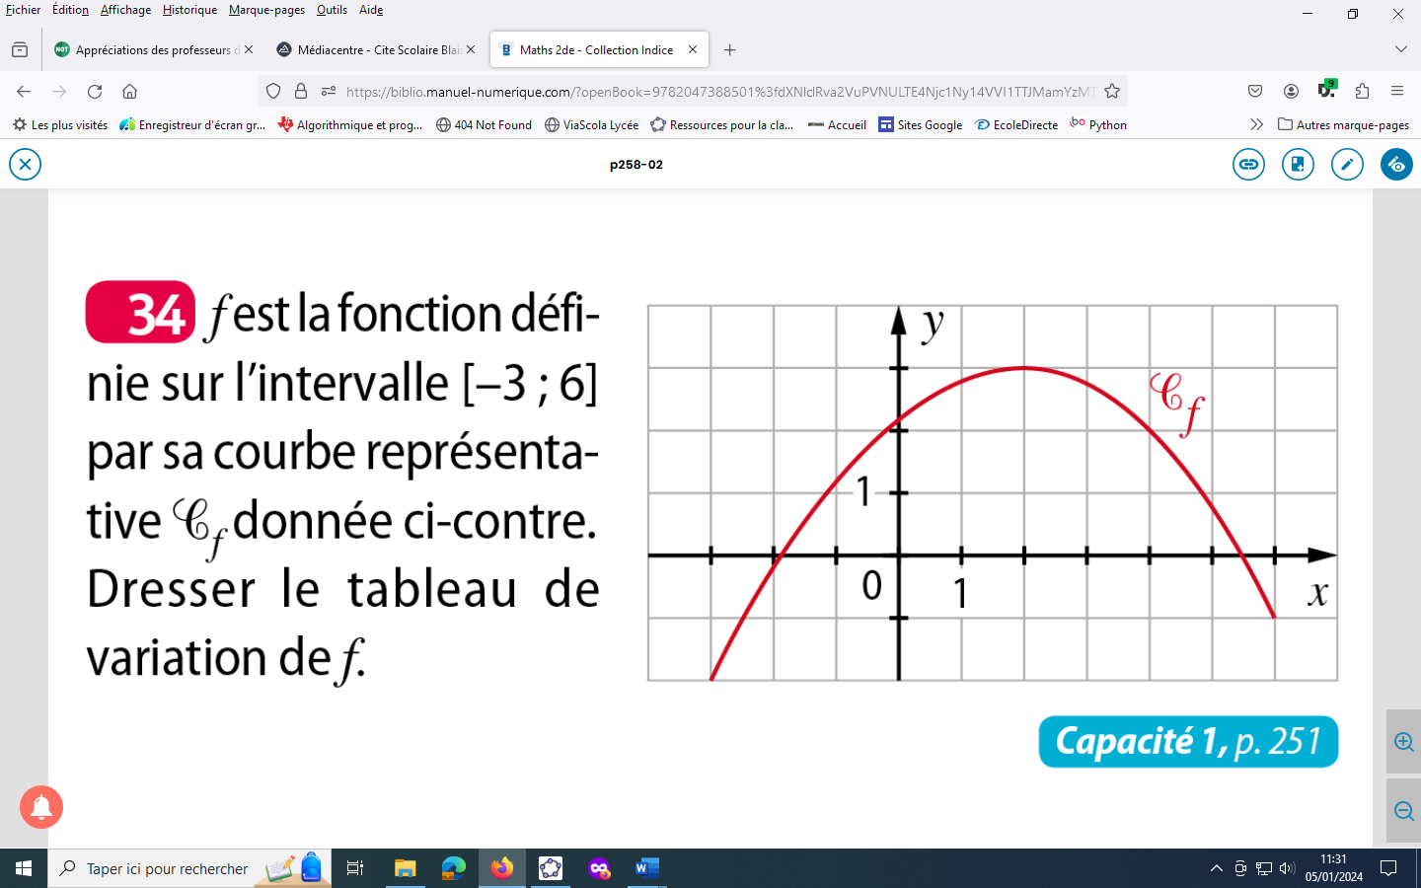Ne pas oublier de décrire d’une phrase les variations.

**Exercice 7 :tableau de variations à l’aide de la calculatrice**

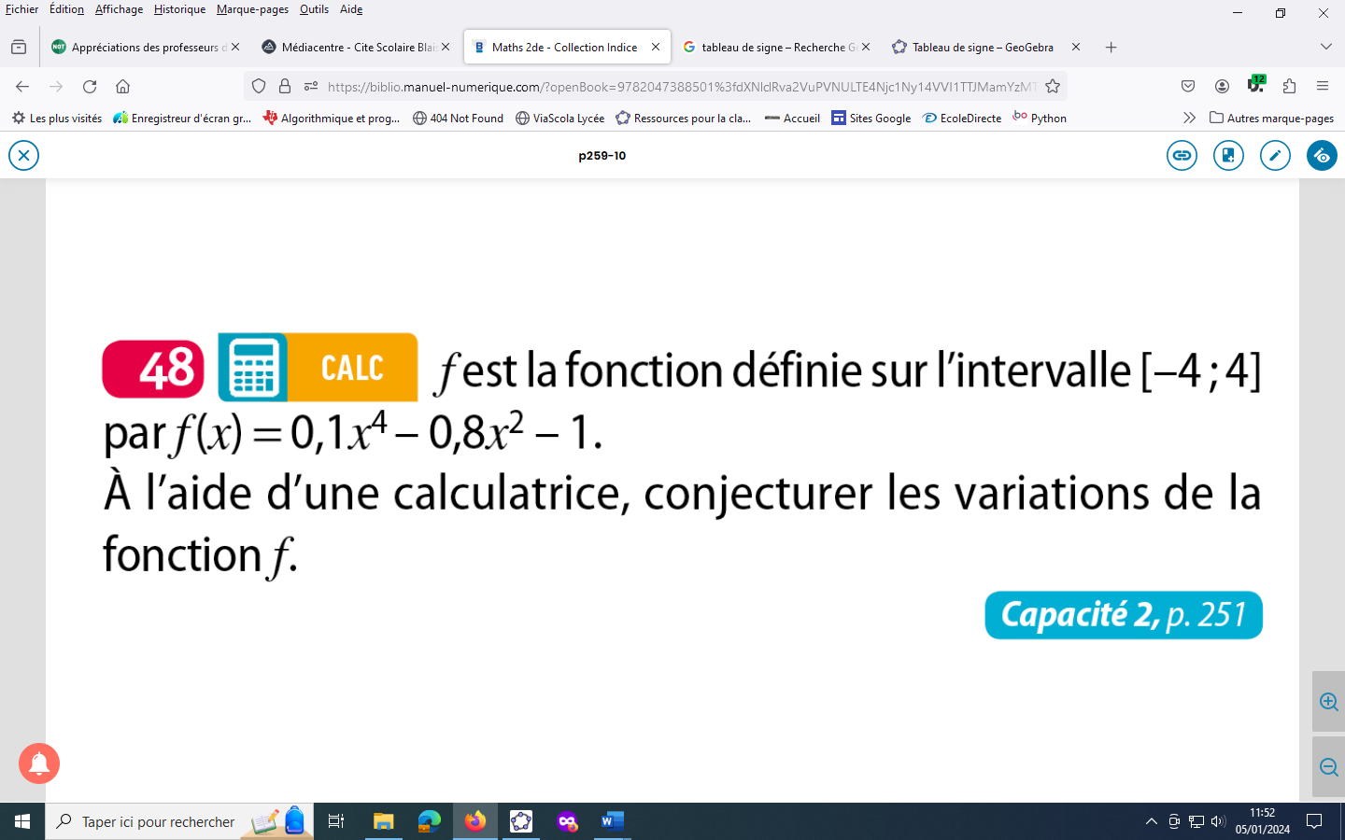

**Exercice 8 : courbe à un partir d’un tableau de variations**

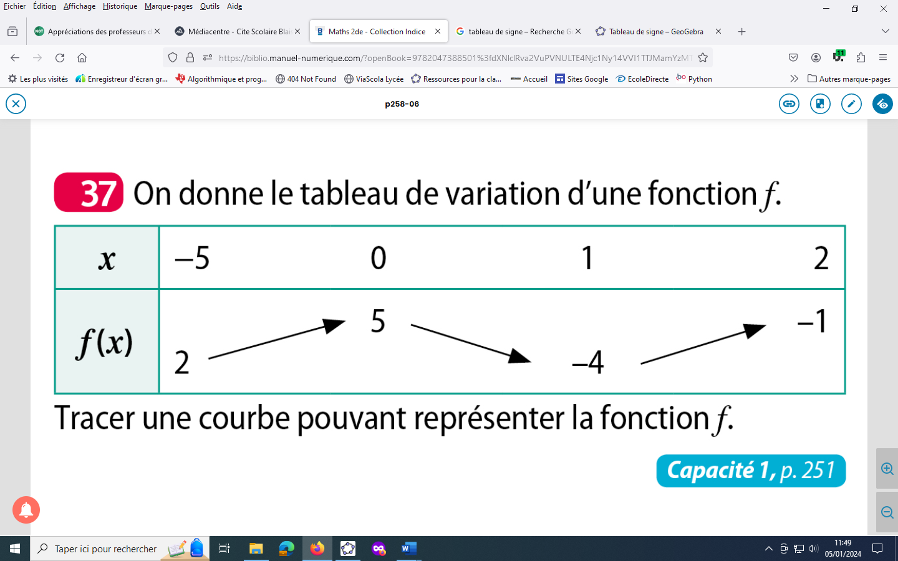

**Exercice 9 : comparaison d’images**

1.On donne le tableau de variations d’une fonction $f$

|  |  |
| --- | --- |
| *x* | -5 1 + |
| *f(x)* | 3  -2 |

1. Comparer en justifiant $f(-4)$ et $f(0)$
2. Comparer $f(-4)$ et $f(4)$.

2.Soit $f$ une fonction définie sur ℝ .Dire si les affirmations sont vraies ou fausses.

* Si $f\left(-5\right)≤ f(4)$ alors $f$ est croissante sur [-5 ;4] VRAI ou FAUX
* Si $f$ est strictement croissante sur [-5 ;4] alors $f\left(-5\right)≤f(4)$ VRAI ou FAUX

**Exercice 10 : maximum et minimum à l’aide d’une représentation graphique**

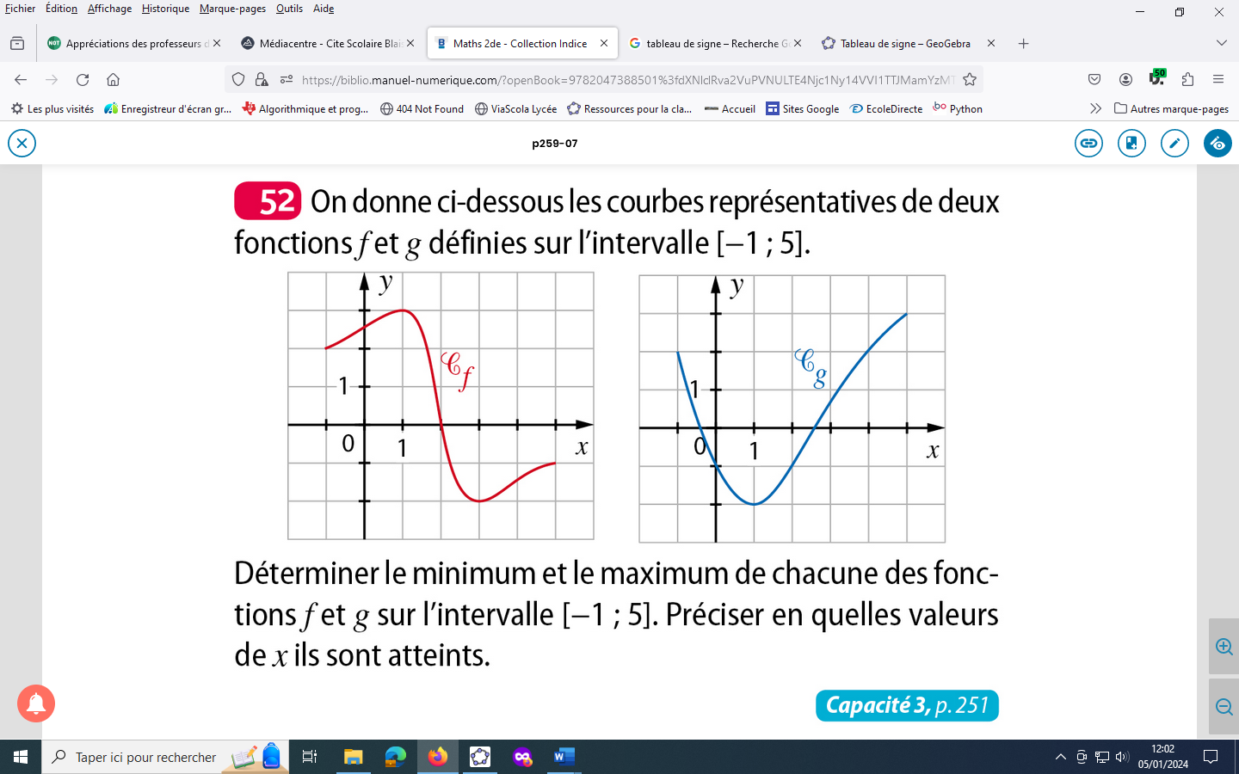

**Exercice 11 : maximum et minimum à l’aide d’un tableau de variations**

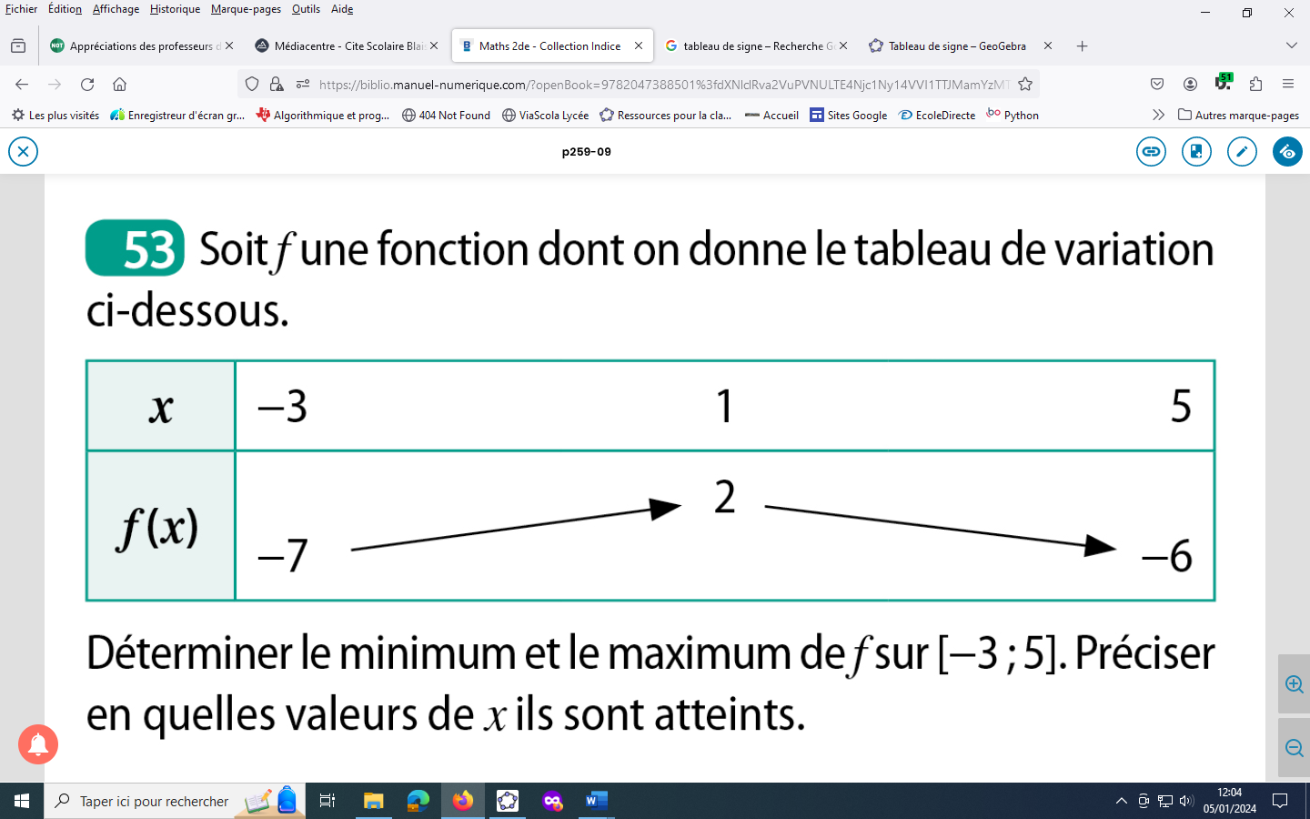

**Exercice 12 :tracé d’une courbe**

soit $f$ une fonction croissante sur [-4 ;-2] et [2 ;3] et décroissante sur [-2 ;2].

On suppose que $f(-4) = -2 , f(-2) = 2 , f(2) = -3 et f(3) = 1$

1. Dresser le tableau de variations de la fonction $f$
2. Représenter une courbe susceptible de représenter la fonction $f$.

**Exercice 13: comparaison d’images**

|  |  |  |  |  |  |  |  |  |  |  |  |  |  |
| --- | --- | --- | --- | --- | --- | --- | --- | --- | --- | --- | --- | --- | --- |
| x | -1 |  |  |  | 0 |  |  |  | 2 |  |  |  | 4 |
|  |  |  |  |  | 2 |  |  |  |  |  |  |  | -2 |
| f(x) |  |  |  |  |  |  |  |  |  |  |  |  |  |
|  | 0 |  |  |  |  |  |  |  | -3 |  |  |  |  |

On donne ci-contre le tableau de

variations de la fonction $f$:

En utilisant les renseignements donnés par ce tableau :

1. Donner la valeur de

2. Décrire le sens de variation de .

3. Comparer puis comparer

4. Tracer une courbe pouvant représenter la fonction

5. Préciser les extremums de la fonction $f$.

**Exercice 14: équation $x²=a$**

1.Représenter la courbe de la fonction carrée

2.Résoudre dans $R$ les équations :

$i) x^{2}=5$ ii) $x^{2}=-4$ iii) $x^{2}=25$

$iv) 3x^{2}-1=8$ v) $-2x²+4=5$

**Exercice 15 : comparaison d’images**

Soit une fonction $f$ définie sur $[-5 ; 6]$ de courbe représentative C

On dispose du tableau de variations de la fonction f (cf ci-dessous) :

|  |  |
| --- | --- |
| ***x*** | **-5 -3 3 6** |
| ***f(x)*** | **5 -1**    **2 -3** |

En utilisant les renseignements donnés par ce tableau :

1. Donner la valeur de

2. Décrire le sens de variation de

3. Comparer

4. Tracer une courbe pouvant représenter la fonction

5. Préciser les extremums de la fonction $f.$

**Exercice 16: conjecture trompeuse**

Soit la fonction $f$ définie sur [0 ;5] par $f(x)=x² –0,2x+1$

1. Tracer la courbe représentant $f$ sur votre calculatrice.(fenêtre d’affichage : [0 ;5] en abscisse et [-1 ;5] en ordonnée)
2. Conjecturer le sens de variation de la fonction $f$.
3. Compléter le tableau de valeurs :

|  |  |  |  |  |  |  |  |  |  |
| --- | --- | --- | --- | --- | --- | --- | --- | --- | --- |
| *x* | 0,02 | 0,04 | 0,06 | 0,08 | 0,10 | 0,12 | 0,14 | 0,16 | 0,18 |
| *f(x)* |  |  |  |  |  |  |  |  |  |

Que remarquez-vous ? Que peut-on déduire de la conjecture émise à la question 2.Emettre une nouvelle conjecture.

1. Retrouver ce résultat en utilisant la calculatrice (prendre une fenêtre d’affichage intéressante)

**Exercice 17: conjecture trompeuse**

Soit $f$ la fonction définie sur $[-5 ;5]$ par $f\left(x\right)=\frac{1}{3}x^{3}-0,1x^{2}-0,03x$*.*

1. Représenter la courbe de cette fonction à l’écran de votre calculatrice

(prendre [-2 ;2] pour les abscisses et [-5 ;5] pour les ordonnées)

1. Par lecture graphique, dresser le tableau de variation de cette fonction.
2. Représenter la courbe de cette fonction en modifiant la fenêtre graphique

(prendre [-0,5 ;1] pour les abscisses et [-0,01 ;0,005] pour les ordonnées)

1. Que peut on en déduire concernant la conjecture de la question 2 ?
2. Représenter un tableau de variations plus réaliste.

**Exercice 18: conjecture trompeuse**

Soit $f$ la fonction définie sur ℝ par .

1. Représenter la courbe de la fonction f à l’écran de votre calculatrice.

(Prendre les intervalles [-5 ;5] pour les abscisses et [-10 ;15] pour les ordonnées)

2. Emettre une conjecture sur le sens de variation de la fonction .

3. Compléter à l’aide de la calculatrice le tableau de valeurs suivant: (donner les valeurs exactes)

|  |  |  |  |  |  |  |
| --- | --- | --- | --- | --- | --- | --- |
| $$x$$ | 1 | 1,02 | 1,04 | 1,06 | 1,08 | 1,1 |
| $$f(x)$$ | 7,15 |  |  |  |  |  |

Que pensez-vous de la conjecture émise à la question 2 ? Justifier. Emettre une nouvelle conjecture.

4. Proposer une fenêtre graphique permettant d’observer les variations de $f$.